Портфолио

На мой взгляд, учитель должен не только накапливать опыт, но и распространять его, делиться своими успехами и достижениями. Для меня портфолио - это возможность показать самое достойное и интересное из того, что происходит в моей педагогической деятельности.

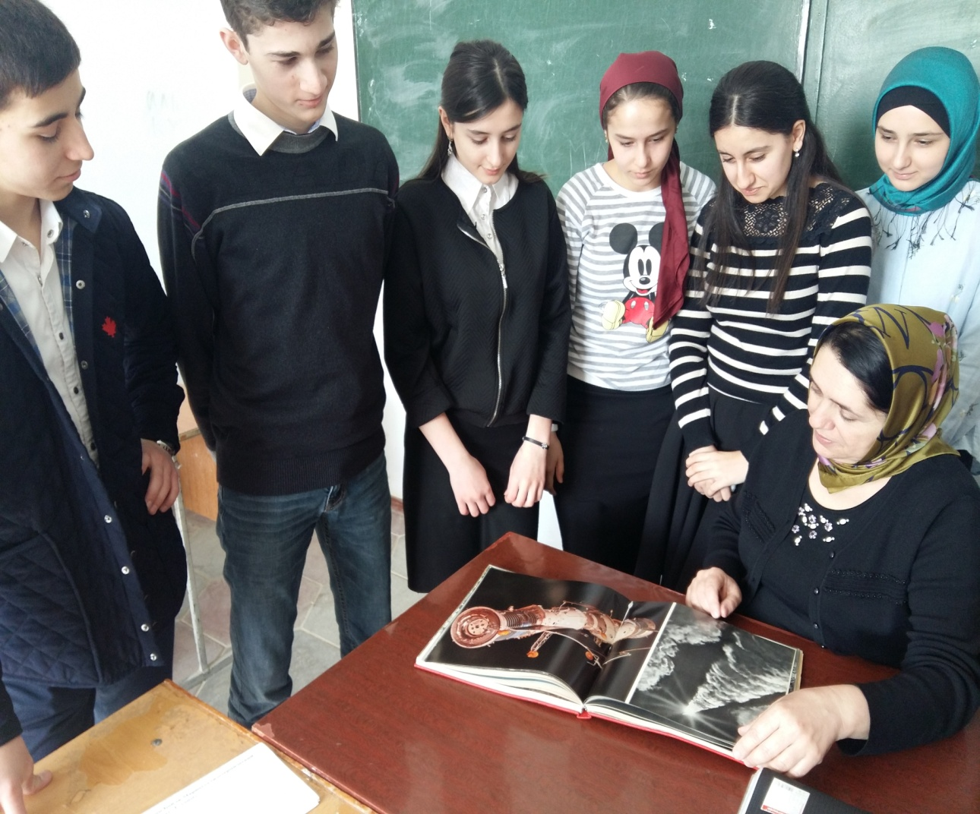

Асевова Дина Гаджиевна- учитель английского языка.

Место работы: Муниципальное казенное общеобразовательное учреждение «Школа №3 с. Нижнее Казанище».

Образование: высшее. В 1992 году окончила ДГПИ по специальности учитель английского языка, специализация английский язык. С 1992 по 1996 год работала воспитателем в г. Махачкале в пансионате «Забота». В 1996 году была уволена по собственному желанию и поступила на работу в сош №2 г. Буйнакска, учителем английского языка. В 1998 году была переведена в Н-Казанищенскую сош №2 учителем английского языка. В 2001 году начала работать в Н-Казанищенской сош №3, где и работаю по сей день.
Квалификационная категория: первая

Стаж: 25 лет

Должность: учитель английского языка.

Я очень люблю свою профессию. Еще с детства знала, что буду учителем. Свой педагогический путь начала в 1996 году. Сейчас преподаю в школе английский язык в начальных и в старших классах. Мне нравится работать с детьми творчески, используя разнообразные методы и приемы. Преимущество отдаю информационно-коммуникационным и игровым технологиям.
Всё свое свободное время уделяю семье. Люблю фотографировать, готовить и отдыхать на даче.

